Modul 2
Pengenalan Peralatan Jaringan DAn Teknik Pengkabelan
TUJUAN PEMBELAJARAN:
- Mahasiswa memahami konsep Protokol pada jaringan komputer
- Mahasiswa memahami peralatan yang dibutuhkan untuk membangun jaringan
- Mahasiwa memahami jenis - jenis media yang ada di jaringan
- Mahasiswa memahami konsep pengkabelan di jaringan
- Mahasiswa mampu melakukan installasi kabel di jaringan
- Mahasiswa mampu memahami bentuk topologi jaringan secara fisik

PERALATAN YANG DIBUTUHKAN
  - Beberapa PC untuk konfigurasi jaringan.
  - Hub/Switch.
  - NIC yang tertancap pada setiap PC.
  - Kabel jaringan secukupnya.
  - Konektor RJ 45.
  - Tang Crimper.
  - Alat Testing koneksi kabel.

DASAR TEORI
Jaringan komputer adalah kumpulan dua atau lebih dari komputer yang saling berhubungan satu sama lain. Produktifitas dan efisiensi merupakan bentuk keuntungan yang kita dapat dari jaringan komputer. Sebagai misal dengan adanya jaringan komputer memungkinkan pemakaian printer secara bersama-sama, memungkinkan pengkopian file antar PC dsb.

Perangkat Jaringan
Supaya beberapa komputer saling terhubung, maka diperlukan perangkat yang menghubungkan 2 komputer atau lebih. Perangkat – perangkat tersebut adalah sbb :
- PC (Personal Computer)
- Network Interface Card (NIC)
- Media (Kabel dan Non Kabel atau waireless)
- Konsentrator (Hub/Switch)

Network Interface Card (NIC)
Merupakan suatu card yang ditanam di komputer yang berguna untuk menghubungkan dengan komputer lain.
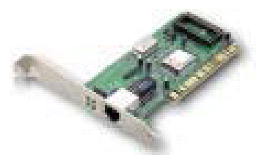
Gambar Network Interface Card

Pada motherboard komputer biasanya ada slot (tempat menancap card) yang disebut expansion slot. Slot ini biasa juga dipakai untuk menancapkan VGA Card untuk menghubungkan antara CPU dan monitor. Dan salah satu dari slot itu bisa dipakai untuk menancapkan NIC Card, supaya komputer kita bisa terhubung dengan jaringan.
Kadang-kadang sekarang NIC Card sudah termasuk dalam fasilitas Motherboard kita (onboard), sehingga kita tidak perlu lagi susah-susah memasangnya.
Ada 3 tipe yaitu ISA, PCI dan PCMCIA. ISA bentuk slotnya panjang, sudah tidak terpakai lagi. Slot PCI lebih pendek dari ISA, tetapi meskipun lebih pendek mendukung kecepatan I/O yang lebih cepat. Untuk Laptop dikenal PCMCIA Card, mirip kartu kredit sedikit tebal.

Kabel
Ada beberapa jenis kabel untuk jaringan :
  - UTP (Unshielded twisted pair)
Kabel paling murah berbentuk mirip kabel telepon. Bentuk kabel UTP dan konektornya seperti pada gambar:
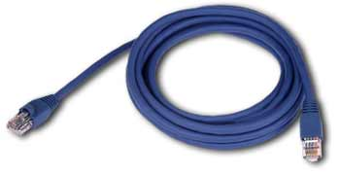
Gambar Kabel UTP (unshield twisted pair)
Ada tiga jenis koneksi pada kabel UTP yaitu :
    - Cross
    - Straight
    - Rollover

cross cable
Biasa dipakai untuk menghubungkan secara langsung 2 komputer (Peer To Peer. Dengan penampang seperti pada gambar.
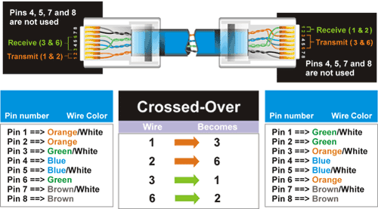
Gambar Penampang cross cable

Straight
Digunakan untuk koneksi 2 buah komputer atau lebih dengan memakai sambungan hub/switch. Bentuk penampangnya adalah dapat dilihat pada gambar.
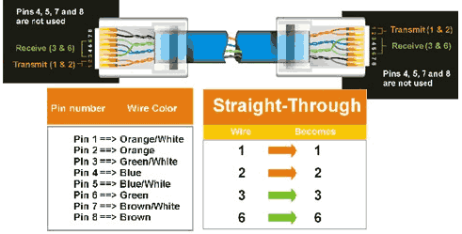
Gambar Penampang Straight Cable

Rollover
Digunakan untuk management peralatan jaringan memakai komputer yang ada.

  - Koaksial
Mirip dengan kabel televisi, dulu banyak digunakan, tapi sekarang jarang sekali digunakan.
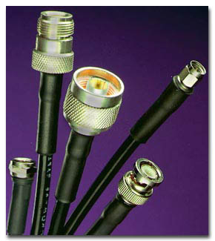
Gambar Kabel Koaksial
  - Fiber Optik
Kabel termahal, tapi mendukung kecepatan transfer terbagus.
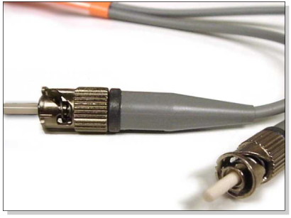
Gambar Kabel Fiber Optik

Dalam memilih kabel disesuaikan dengan jenis NIC dan bentuk jaringan yang akan kita bentuk. Untuk UTP, konektornya dikenal dengan nama RJ45.

Hub atau switch
Hub/Switch adalah perangkat penghubung.

Mendesain sebuah Lan sederhana 10 sampai 20 komputer tidaklah sulit. Anda cukup menghubungkan komputer tersebut dengan server melalui concentrator (hub/switch) maka jaringan sudah akan berjalan dengan baik. Contoh sederhana hubungan perangkat bisa dilihat pada gambar .

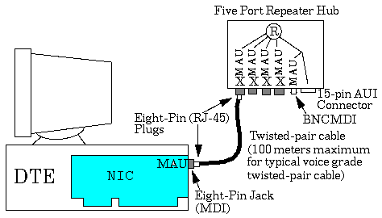
Gambar Hubungan antara perangkat jaringan

Dalam dunia jaringan koneksi secara fisik biasa disebut dengan phisical topolgy. Beberapa jenis/tipe koneksi secara fisik yang dikenal dijaringan adalah sbb :
- Topologi Bus
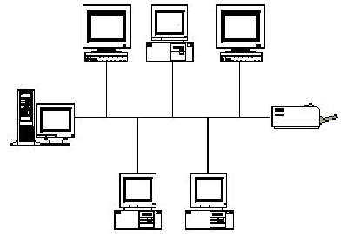
Gambar Topologi Bus

- Topologi Ring
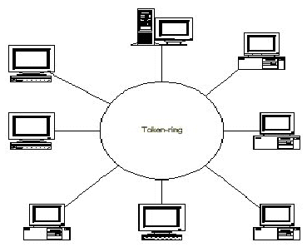
Gambar Topologi Ring

- Topologi Star
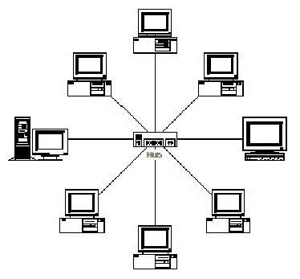
Gambar Topologi Star

TUGAS PENDAHULUAN
- Gambarkan penampang pin yang ada pada kabel UTP dan sebutkan apa nama dan kegunaan tiap pin !
- Gambar diagram penampang kabel straight kabel, cross kabel dan rool over pada kabel UTP !
- Apa kegunaan testing yang ada pada kabel, yang baru kita buat ?
- Sebutkan nama alat yang dipakai untuk testing kabel dan bagaimana cara pengoperasian !
- Bagaimana parameter kabel UTP yang ditest dengan alat testing itu bagus ?

PERCOBAAN
- Mintalah kabel UTP, konektor RJ 45 dan Tang Crimping pada dosen atau asisten praktikum, dengan memakai peralatan yang ada buatlah kabel UTP dengan bentuk penampang straight cable dan cross cable.
- Mintalah peralatan fluke pada dosen atau asisten praktikum, selanjutnya lakukan pengetesan koneksi terhadap kabel yang anda buat pastikan kabel yang anda test bagus. Ulangi pembuatan kabel jika hasil test tidak bagus (Parameter baik tidaknya ada pada tugas no 5.)
  - Siapkan kabel yang akan dites
  - Hubungkan fluke ke remote (pasangan dari fluke) dengan kabel tersebut
  - Tekan test pada fluke
  - Untuk mengetahui parameter-parameter lain tekan tanda panah
  - Diagram fluke
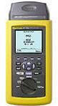

- Catat langkah-langkah pembuatannya dan hasil pengukuran dengan alat ukurnya
- Bangun desain jaringan berbentuk star :
- Mintalah hub/switch ke dosen/asisten praktikum.
- Pakailah kabel yang anda buat dan sudah di test
- Hubungkan peralatan hub/switch, dengan kabel dan CPU sehingga membentuk suatu jaringan STAR
- Gambar hasil percobaan anda dan laporkan ke dosen/asisten praktikum untuk dilakukan pengecekan hasilnya
- Untuk sebagian yang lain hubungkan 2 komputer dengan memakai topologi Peer To Peer. Koneksi langsung dua komputer, gunakan kabel cross over.
- Catat langkah-langkah praktikum yang anda kerjakan
LAPORAN RESMI
Hasil percobaan :
Judul Percobaan : Pengenalan Peralatan Jaringan dan Teknik Pengkabelan Probing

FORMAT LAPORAN RESMI
Nama dan NRP mahasiswa

Dasar Teori :

Tugas Pendahuluan :

Daftar Pertanyaan
- Berikan kesimpulan hasil praktikum yang anda lakukan.
- Apa nama konektor yang dipakai pada kabel coaxial ?
- Apa nama konektor yang dipakai pada kabel fiber optik ?
- Selain memakai media kabel, untuk koneksi ke jaringan kita, juga bisa memakai wireless, jelaskan peralatan – peralatan yang berhubungan dengan koneksi wireless ?
- Sebutkan kelebihan dan kekurangan masing – masing jika kita memakai media UTP, coaxial, fiber optik dan wireless !

